**(중상) [모의P-0002] 답글의 수**

**□ 안내사항**

**- 시험결과에 대한 어떠한 불이익도 없으니, 실제 시험상황을 연습하실 수 있도록**

**실전 시험과 유사한 환경에서 모의시험이 진행될 수 있도록 해주시기 바랍니다.**

**① 검정에 4시간이 소요되므로, 사전에 충분히 시간을 확보한 후 응시**

**② 응시 시작 후 화면에 표시되는 시계를 활용하여 4시간 내 풀이/제출 완료**

**단, 사이트 재접속/새로고침시 시간이 초기화 되므로 주의**

**③ 응시 4시간 동안 제출 횟수는 최대 10회로 제한 (실제 검정 조건과 동일)**

**④ 참고자료를 사용하지 않고 반드시 스스로 풀이하여 제출**

|  |  |
| --- | --- |
| 시간 제한 | **50**개의 Test Input 입력시 C/C++ **1.5** 초 / Java **2**초 |
| 메모리 제한 | Stack : **5** Mbytes  /  Total : **256** Mbytes |
| 제출횟수 제한 | **10** 회 |
| 코드길이 제한 | **128** KB |
| 채점 | 답안을 제출하면 Test Input에 대한 결과를 판정해서 실시간으로 알려준다.  모든 케이스에 대해 정답일 경우 **Pass**, 그 외의 경우 **Fail** 이다. |

어떤 커뮤니티에 게시판이 있다.

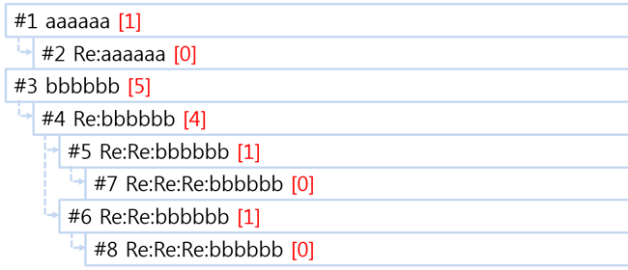  
**[그림1]**

[그림1]의 경우   
1번 글은 게시글이며,   
2번 글은 1번 글의 답글,   
3번 글은 게시글,   
4번 글은 3번 글의 답글,   
5번 글은 4번 글의 답글,   
6번 글은 4번 글의 답글  
7번 글은 5번 글의 답글,  
8번 글은 6번 글의 답글이다.

4번 글의 답글의 수는 4개이며,  
1번 글의 답글의 수는 1개이다.

5번 글이 삭제된다면, 당연히 5번에 **연결된 답글들은 모두 함께 삭제**된다.  
5번 글이 삭제되었고,  
9번 글이 2번 글의 답글로 추가되고,  
10번 글이 9번 글의 답글로 추가된다면 아래 [그림2]와 같이 될 것이다.

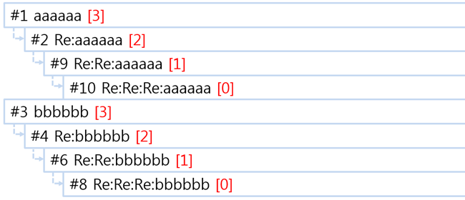  
**[그림2]**

이 상황에서의   
4번 글의 답글의 수는 2개이며,  
1번 글의 답글의 수는 3개이다.

글의 추가, 글의 삭제, 답글의 수를 묻는 질문에 대하여 빠르게 처리하는 프로그램을 작성하시오.

**[제한조건]**  
1. 전체 명령의 수 **M은 1 이상 100000 이하의 정수**이다.  
2. 전체 명령 중 **글을 추가하는 명령은 최대 50000 개** 이다.  
3. 명령은 글의 추가, 글의 삭제, 글의 답글 수를 묻는 질의 3가지이며, 구조는 아래와 같다.  
  - 1 x : x가 0인 경우는 게시글이며, x가 0보다 큰 경우 이번에 추가된 글은 x번 째 추가된 글의 답글이다.   
  - 2 x : x번 째 추가된 글이 삭제되었다. x번 째 글의 모든 답글은 함께 삭제된다.  
  - 3 x : x번 째 추가된 글의 답글의 수를 계산한다.  
4. 명령의 내용 중 이미 삭제된 글에 답글을 달거나, 삭제된 글의 답글 수를 요청하거나, 이미 삭제된 글을 또 삭제하는 명령은 주어지지 않는다.

**[입력]**  
맨 처음 테스트 케이스의 개수 T 가 주어지며 그 다음 T개의 테스트 케이스가 주어진다.   
각 테스트 케이스는 여러 줄로 구성되며 첫 줄에 전체 명령의 수 M 값이 주어진다.   
이후 M개의 줄에 각 명령이 2개의 정수로 공백으로 구분되어 주어진다. 명령의 구조는 **제한조건 3번을 참고**한다.

**[출력]**  
각 테스트 케이스에 대해 #x (x는 테스트 케이스 번호, 1부터 시작) 을 출력하고 공백을 하나 둔 다음, **3 번 명령으로 계산되는 답글의 수의 총 합을 출력**한다.

**[입출력 예]**  
(입력)  
2  
15  
1 0  
1 1  
1 0  
1 3  
1 4  
1 4  
1 5  
1 6  
3 4  
3 1  
2 5  
1 2  
1 9  
3 4  
3 1  
23  
1 0  
1 0  
1 1  
1 0  
1 2  
1 2  
1 4  
1 3  
1 6  
1 1  
1 8  
1 7  
1 4  
3 1  
3 2  
3 4  
2 8  
2 6  
2 7  
2 13  
3 1  
3 2  
3 4

(출력)  
#1 10  
#2 13